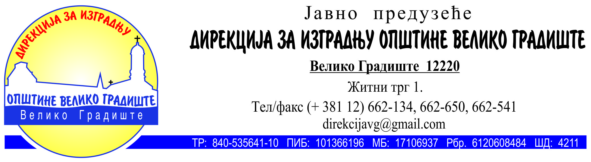
Број: 555/2015-ЈН
Датум: 21.10.2015. године
На основу члана 63. Став 5. Закона о јавним набавкама («Сл. гласник РС», бр. 68/15), в.д.директор ЈП »Дирекције за изградњу општине Велико Градиште», доноси:
ОБАВЕШТЕЊЕ
Продужава се рок за достављање понуда у јавној набавци бр. 23/2015 за Изградња треће фазе канализације „Мајур“ у Великом Градишту до 26.10.2015. године до 12.00 часова.
Поступак отварања понуда обавиће се одмах након истека рока за предају понуда са почетком у 12,30 часова у присуству овлашћених представника понуђача и заинтересованих лица, на адреси наручиоца ЈП “Дирекција за изградњу општине Велико Градиште“ Житни трг бр. 1, 12220 Велико Градиште.
Образложење
Након измене конкурсне документације, која је објављена на Порталу јавних набавки, дана 21.10.2015. године, осам или мање дана пре истека рока за подношење понуда, што условљава да се продужи рок за доставу понуда и отварање истих на основу члана 63. Став 5. Закона о јавним набавкама.

Поступајући по напред наведеном, Наручилац је поступио као у диспозитиву.

В.д. ДИРЕКТОР
ЈП „Дирекције за изградњу“
Сандра Милошевић

